|  |  |  |  |
| --- | --- | --- | --- |
| **深圳市国泰安教育技术股份有限公司** | **版本** | **密级** | **页数** |
| **V1.0** | **机密** | **共 页** |
| **文档编号:** **GTA_** | | |

**国泰安大项目实施计划**

|  |  |  |  |
| --- | --- | --- | --- |
| **作者** |  | **编制日期** |  |
| **审核** |  | **审核日期** |  |
| **批准** |  | **批准日期** |  |



国泰安教育技术股份有限公司

版权所有 侵权必究

**文档修改记录**

|  |  |  |  |
| --- | --- | --- | --- |
| **版号** | **修改日期** | **修改内容** | **修改人** |
| V1.0 |  |  |  |
|  |  |  |  |
|  |  |  |  |
|  |  |  |  |

目 录

一、 项目实施计划 4

1.1 2.1实施总流程 4

(一) 实施咨询 4

(二) 项目准备 4

(三) 项目建设交付 5

1.2 2.2实施细则 7

(一) 实施流程图及活动说明 7

(二) 软件系统实施步骤 16

(三) 硬件系统实施步骤 18

(四) 系统培训 18

(五) 系统验收 19

二、 主要施工人员资格证书 21

# 项目实施计划

从合同订立到安装调试完毕并验收合格交付给需方的完整实施计划，包括货物制造周期，设备、材料到货，安装调试和检测，交付使用的全过程安排及每个阶段的时间安排等。

## 实施总流程

### 实施咨询

项目咨询阶段的目的是：进行调查和初歩诊断，明确咨询与实施的目标与范围，根据现状制定具体的行动方案。

针对本项目，我公司开展了细致的项目前期调研工作，对于项目的整体目标、项目范围、功能需求、实施环境和进度要求等，形成了清晰和明确的理解。

### 项目准备

对客户实施范围内的业务进行深入全面的分析，澄清客户的需求，评估各业务大致工作范围和工作量，并结合产品拟定项目应用方案，建立一套系统运行的良好制度。根据现状设计项目总体规划，让项目有章可循，总体控制。

**1****项目计划制定及分解**

确定包含实施主体计划的工作任务书，召开项目启动会，使客户的高层以至全体员工，对因项目实施带来的过程和方法的变革有清楚的认识，同心协力，推进项目顺利实施。

项目计划阐述了项目组织的使命、目标、目的、战略。还为项目的整体实施提供了依据。整体计划以项目目标为制定原则，将要完成的工作部分以时间进度、资源为主线进行计划和配置，将工作模块进行细化分解，对重要的工作阶段需要得到的支持及前提条件等进行补充性说明。对所有项目干系人的职责进行明确的分工安排。

在项目管理中，启动阶段就是识别和开始一个新项目或新项目阶段的过程。主要的内容包括：

* 确定项目经理

项目经理是否称职，对项目来说非常重要。以对本项目的高度重视，我公司将选择熟悉本行业、懂技术、对项目充满热情，有丰富项目管理实施经验的专业项目管理人员担任项目经理，保证项目执行的质量、进度，对风险进行严格控制。

* 制定项目章程

制定项目章程是制定一份正式批准项目或阶段的文件，并记录能反映项目干系人的需要和期望的初步要求的过程。在多阶段项目中，这一过程可用来确定或优化在以前的制定项目章程过程中所做的相关决策。

它在项目执行组织与项目发起组织（或客户，如果是外部项目的话）之间建立起伙伴关系。项目章程的批准，标志着项目的正式启动。在项目中，项目经理应该参与并制定项目章程，因为该项目章程将授权项目经理在项目活动中使用组织资源。

具体内容应包括

* 项目的目标；项目的合理性说明，具体解释为什么开展本项目是解决问题或者是满足某种需求的最佳方案：
* 项目范围的初步说明。确定项目的可交付成果。
* 预计项目的持续时间及所需要的资源。
* 确定高层管理者在项目中的角色和义务。

### 项目建设交付

根据本项目的具体项目范围和内容项目建设主要包括三个主要阶段，一个是项目开发、一项是项目实施以及项目验收。

● 项目开发阶段

产品的生产，主要包括按照前期项目调研形成的功能确认，及相关的开发、测试，使用手册开发，产品审核等。

● 项目现场实施阶段

主要是产品应用的建立，主要包括系统现场调测，硬件及支持平台采购、运行环境配备，项目产品现场安装、调试、系统权限分配、客户培训，项目试运行、项目的变更，问题的跟踪解决、产品完善等。

● 项目验收，生成相关验收报告和项目总结。

## 实施细则

### 实施流程图及活动说明

#### 流程图

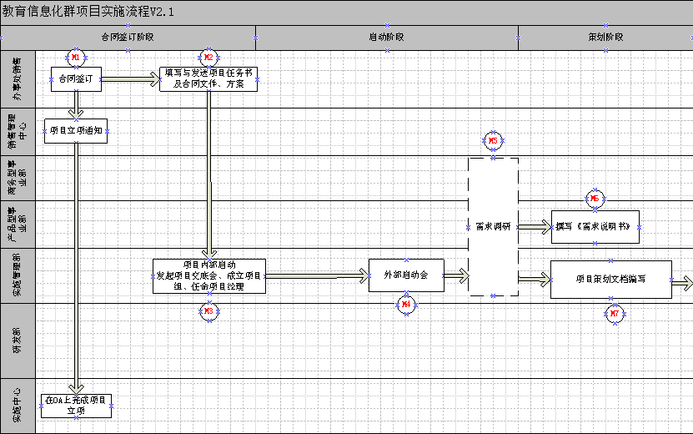

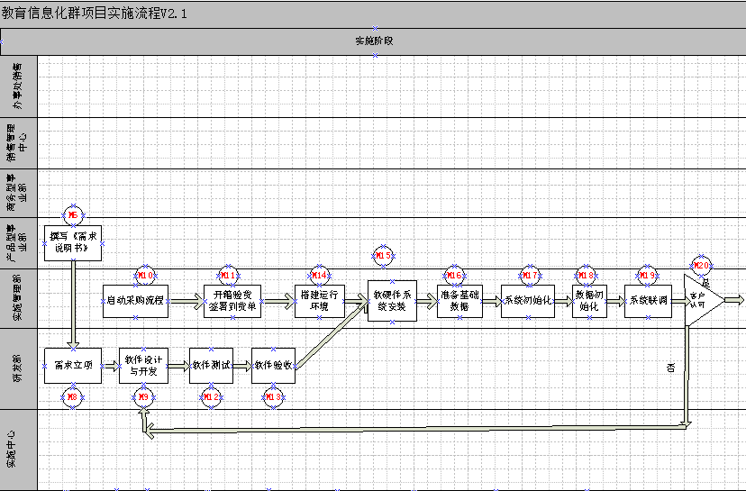

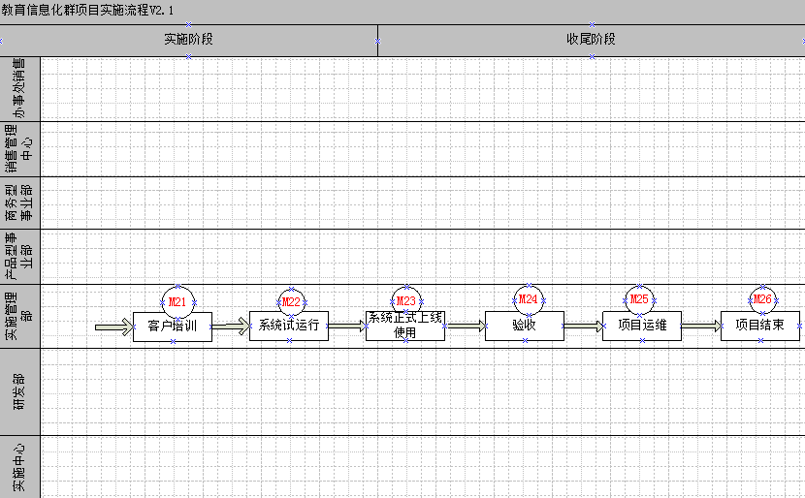

#### 实施流程活动说明

|  |  |  |  |  |
| --- | --- | --- | --- | --- |
| **序号** | **活动名称** | **活动定义** | **输出物** | **项目阶段** |
|  | 合同签订  （M1） | 销售与客户协商一致，签订合同。 | 合同电子件 | 合同签订阶段 |
|  | 下发项目任务书  (M2) | 项目任务书下发标志着项目进入实施阶段，项目运作主导角色由销售、商务经理转换成项目经理。 | 1项目任务书  2项目方案 |
|  | 项目内部启动  （M3） | 项目实施管理部组织销售、商务、产品组召开项目交底会，任命项目经理及明确项目团队主要成员。 | 1内部启动会纪要  2项目经理任命书 | 启动阶段 |
|  | 项目外部启动  （M4） | 项目核心团队在项目现场和客户一起召开项目启动会，项目经理与客户签署《项目章程》和《开工报告》。项目外部启动会标志项目开始对外进入实施阶段。 | 1 外部启动会议纪要  2开工报告 |
|  | 需求调研  （M5） | 假如在前期调研工作已完成，则该步骤可以忽略，否则需要在合同签订后，在销售配合下，由项目经理、产品经理、商务经理共同开展调研工作并输出系统功能确认表， 一式两份，双方签字认可，在项目外部启动会时可以使用，用于向客户明确系统最终实现的功能和范围。 | 1需求调研计划  2系统功能确认表（校方签字的） |
|  | 撰写需求说明书  （M6） | 产品经理根据需求调研结果，如果系统功能确认表中存在标准产品额外的需求 ，则需要填写《需求说明书》，发给研发部并进行项目立项审批。 | 1需求说明书 | 策划阶段 |
|  | 项目策划  （M7） | 项目经理根据项目的情况制定初步的项目总体计划书、进度表、风险表、项目章程等策划文档，根据项目的情况可以对策划文档进行适当裁剪，项目章程用于外部启动会。 | 1项目预算  2项目干系人一览表  3进度计划表  4风险识别与跟踪表 |
|  | 需求立项  （M8） | 研发对需求说明书进行项目立项 | 立项审批表 | 实施阶段 |
|  | 软件设计与开发  （M9） | 研发正式开始需求设计与开发工作 | / |
|  | 启动采购流程  （M10） | 针对合同在包含外购的硬件或是硬件的项目，项目经理需填写采购部提供的《项目申购单》，并在OA上发起“项目类采购流程”，整个流程需要项目经理跟进，确保所采购的货物能准时抵达现场。 | 1项目申购单 |
|  | 开箱验货，签署到货单  （M11） | 项目设备发货到场后，项目组成员和客户指定接货负责人一起对设备进行开箱验货，同时双方签署《项目设备到货确认单》，完成设备正式交付。 | 1 项目设备到货确认单签署。 |
|  | 软件测试  （M12） | 项目组成员填写《软件安装包出库申请表》，向产品经理申请软件安装包及指导书，开始软件的安装部署、调试工作，输出《系统调试记录表》 | 1测试报告 |
|  | 软件验收  （M13） | 开发人员以邮件方式发出结项申请，提交测试报告给实施人员，由实施人员对软件进行功能验收，验收通过后才同意结项申请。 | 1 验收反馈结果  2 软件安装包及手册 |
|  | 搭建运行环境  （M14） | 系统部署环境准备工作，包含服务器系统安装、用户名、密码配置、Jdk\.net环境环境，设置远程环境、安装杀毒软件等 | / |
|  | 软件系统部署与硬件系统部署  （M15） | 软件设计与开发完毕后，将软件包、手册、测试报告提交给项目经理，由项目经理安排实施人员进行软件的安装部署。 | 1软件安装包出库申请表 |
|  | 准备基础数据  （M16） | 实施工程师确定公共数据的提供者，确定数据采集规范与采集清单，向客户提交《系统数据初始化信息总表模板》，现场收集、整理、校对、审核基础数据。 | 1系统数据初始化信息总表模板 |
|  | 系统初始化  （M17） | 系统部署后设置用户初始权限、控制参数和控制开工，分发用户账号与密码。 | / |
|  | 数据初始化  （M18） | 系统部署后通过导入或是同步方式完成系统基础数据初始化工作。 | / |
|  | 系统联调  （M19） | 系统初始化、数据初始化完成后，输入测试数据进行测试与联调。 | 1系统安装调试记录表 |
|  | 客户认可  (M20) | 由于在项目外部启动会时，项目组与客户确认好项目范围，包括：软件功能、招标参数等等，如果客户在“客户认可”节点提出新的功能需求，则需要项目经理与销售、产品经理、相关项目领导沟通，由销售与相关领导决定是否采纳新增需求，并形成正式的邮件通知开发负责人。如果是因为现有功能未能满足“合同参数的”，则需要项目组将情况反馈给产品经理，由产品经理告知研发，由研发评估完成时间、进行开发。 | 1系统演示说明表 |
|  | 客户培训  （M21） | 项目经理提交《培训计划表》，客户同意培训计划后，项目经理组织与开展客户培训工作，培训后向客户提交《培训报告》，标志此次培训完成 | 1培训计划申请表  2培训报告 |
|  | 系统试运行  （M22） | 系统功能通过客户认可后，项目经理提交《试运行申请表》，客户同意后系统正式进入试运行阶段，在试运行期间让客户安排人员对系统进行试运行使用，现场工程师记录试运行情况，输出《试运行记录表》，根据试运行情况输出《试运行报告》，提交客户签字确认，标志系统试运行结束，正式进入正式使用阶段 | 1系统试运行申请表  2系统试运行记录表  3系统试运行报告 |
|  | 系统正式投入使用  （M23） | 在试运行结束后，标志着软件已正式可以投入使用，项目经理提交《系统开通报告》，一式两份，双方签字确认。 | 1系统开通报告  2软件实施信息表  3信息中心服务器网络连线图（若有硬件）  4信息中心机房设备摆放图（若有硬件） |
|  | 项目验收  (M24) | 项目包含中的各子项内容均已实施结束并且与获得客户认可，签署相关文件后，项目经理发起验收申请，与客户协调验收时间、人员，项目经理准备宣讲PPT、验收议程、项目验收报告，验收资料等，在验收会议上，双方正式签署项目《验收报告》，一式两份，将验收报告带回公司，由实施中心瞿莎莎统一存档。 | 1验收申请表  2验收议程  3验收报告  4宣讲PPT  5验收资料 | 收尾阶段 |
|  | 项目运维  （M25） | 项目验收后正式进入运维阶段，项目经理编辑《项目总结报告》，在项目实施管理部内部共享，并将所有项目过程文档归档到项目实施管理部谭咪处。 | 1项目总结报告 |
|  | 项目结束  （M26） | 维保期限结束，标志项目正式结束。 | / |

### 软件系统实施步骤

#### 需求调研确认

此阶段的主要工作是项目实施人员向用户调查用户对系统的需求，包括管理流程调研、功能需求调研、报表要求调研、查询需求调研等，实施人员调研完成后，会编写《需求调研分析手册》，并交付用户进行确认，待用户对《需求调研分析手册》上所提到的需求确认完毕后，项目实施人员将以此为依据进行软件功能的实现。如果用户又提出新的需求，实施人员将分析需求的难度及对整个系统的影响程度来确定是否给予实现。

需求调研阶段具体包括如下内容：、

* 进行需求调研准备。
* 编制《需求调研计划》。、
* 内部评审通过《需求调研计划》，项目组、部门经理、商务等人员根据合同要求和项目实际情况对《需求调研计划》草稿进行评审。
* 编写及发出《需求调研通知》，项目组编写《需求调研通知》，确定进行需求调研的相关事宜，发给用户，为顺利完成需求调研工作做准备。
* 需求调研，项目组以《需求调研手册》为依据，从业务流程、单据使用、打印格式、报表查询几个方面展开深入和全面的调研，并搜集用户的个性化需求。
* 需求调研分析，根据调研的结果，项目组和公司其他技术部门将进一步进行分析，确定合理、可行的需求，将分析结果形成《需求分析报告》草稿。
* 内部评审通过《需求分析报告》，项目组、部门经理、公司其他技术部门的人员对《需求分析报告》草稿进行评审。
* 编写及发出《需求分析报告确认通知》，项目组编写《需求分析报告确认通知》，发给用户，确定进行需求确认的相关事宜，告之相关部门及人员安排好工作，准时参与需求确认工作，为顺利完成需求确认工作做准备。
* 签署《需求分析报告》，需求调研阶段工作结束，进行后续的软件功能实现的工作。

#### 软件功能实现

软件功能实现的主要工作是项目实施人员对项目各子系统按照统一规划、分步实施的原则分阶段进行规划安排，每个阶段安排一组业务相关的子系统集中实施，实施阶段的规划综合考虑学校实际业务需要、各子系统二次开发工作量、人员培训情况进行安排。

根据学校认可的需求分析报告及二次开发方案，按进度计划完成二次开发并组织完成内部测试，并定期向学校通报进展情况。对于各种因素导致的二次开发周期调整，应及时与学校沟通协商并得到认可。

#### 系统安装测试及试运行

在用户真实环境下，对用户网络及硬件设备进行测试，对软件系统进行容量、性能压力等测试，确保系统各项功能均能正常使用，并且符合用户签署的《需求分析报告》中描述的需求，同时把尽可能多的潜在问题在正式运行之前发现并改正，并进一步提高有关人员的操作水平，规范操作。

此阶段的主要工作内容为：

* 编制计划：

与用户实施负责人商议具体测试及试运行时间，地点，人员等安排，项目组编制《测试及试运行计划》。

* 发测试及试运行通知：

在测试及试运行开始前2天，按照《测试及试运行计划》，将时间，地点，人员等信息通知用户实施负责人。

* 搭建环境及数据准备：

在试运行开始前搭建好软件环境、硬件环境、网络环境、调通线路；检查软件、硬件、网络、线路等各个环节是否有问题。

由各部门和生产单位整理提供试运行基础数据，系统所需各类数据完整可用。

* 组织测试及试运行：

用户相关各级领导给予全面配合，组织相关人员进行测试及试运行。公司项目组负责担当指挥，检查用户人员组织情况并给予指导，跟踪检查如下情况：

* + - 跟踪单据流转状况。
    - 跟踪新资料登录环节。
    - 观察业务流程执行状况。
    - 观察操作人员操作表现。
    - 观察系统运行速度及异常表现。
    - 观察关键数据的正确性。
    - 及时纠正错误操作、对于新发生的问题及时与相关人员沟通，确定解决办法。
* 测试及试运行总结：

测试及试运行完成，试运行中设备、软件的运行情况良好，试运行中业务流程和操作环节符合预期期望，试运行顺利通过。

### 硬件系统实施步骤

项目实施人员将对硬件应用支撑系统几个部分的设备系统进行现场的服务施工。包括协调推进硬件设备环境的安装调试，指导用户进行系统标准化的准备工作，并对用户进行系统操作培训。按照系统设计的功能要求进行调测，保证系统能够正常运行。

### 系统培训

系统培训阶段工作是整个项目实施工作中非常重要的工作，用户对系统的操作功能是否熟练将直接影响到后面的应用效果，应给予足够的重视。在项目实施过程中对用户的相关人员进行了系统和规范的产品培训，让用户了解产品，最终自己能够解决使用中的具体的问题。

此阶段的培训工作中将用户参加产品培训的人员划分为三个层次：决策层、技术层、操作层，对不同层次的用户参加产品培训人员的培训内容分别是：

决策层：领导在实施中的作用与重要性、决策查询。

维护层：系统维护知识、操作方法。

操作层：操作方法。

具体的培训工作流程为：

1. 编制培训计划：

根据软件及硬件使用需求，与用户实施负责人商议具体培训内容、时间，场地，人员等。项目组编制《培训计划》。

1. 发培训通知：

培训开始前2天，按照签署的《培训计划》，将培训内容、时间，场地，人员等信息通知用户实施负责人。

1. 组织培训：

公司项目组培训负责人与用户实施负责人组织相关人员参加培训，详细讲解软件使用方法，解答用户疑问，并向操作人员提供软件使用手册。网络及硬件部分的培训内容及时间一致，安装调试后安排一次培训。由用户将考勤情况填入《培训人员签到表》。

1. 培训总结：

公司项目组培训负责人与用户实施负责人一起对培训情况做出总结，确认各级使用人员对系统操作掌握情况，保证培训成果。

### 系统验收

在系统投入试运行之后，对项目总体的完成情况进行验收。系统将按照以下的验收标准进行运行测试及结果确认。

1. 功能验收指标
2. 验收原则
3. 招标书、合同书里面的参数需满足；
4. 提供的功能必须多于或等于招标书、合同书中的功能参数；
5. 需要提供数据安全方案，数据库中敏感数据不能用明文存储。
6. 验收参考
7. 《招标书参数表》；
8. 《采购合同书》中参数表。
9. 性能验收指标
10. 能够支持要求在线、并发数访问（需提供相应的第三方测试报告）；
11. 所有页面的响应时间符合要求（在校园网环境下）；
12. 能提供稳定的访问；
13. 需要提供容灾、备份方案；
14. 能够支持分布式的安装和部署。
15. 可定制化的拓展指标
    * + 1. 能够根据学校业务的需要，免费提供一定工作量的功能定制化开发；
        2. 双方可协商学校特别需求，企业培训我校相关人员，并校企合作开发。